UNIVERSIDADE DE SÃO PAULO

FACULDADE DE MEDICINA DE RIBEIRÃO PRETO
EIXO DE EMERGÊNCIAS MÉDICAS
RCG-0513 – ESTÁGIO EM EMERGÊNCIA E TRAUMATOLOGIA

Discussão de casos (Atividade 5) - Pediatria

Nome do aluno: ___________________________________ n.usp________
Caso 1.

Criança de 1 ano, peso 14 kg, vem apresentando exantema micropapular há 4 dias sem febre e hoje também apresentando lesões puntiformes em extremidades, tronco e abdome, mostrado na foto, que não desaparecem a vitro-pressão. AP. Criança hígida sem nenhuma doença prévia. Hábito alimentar adequado para idade, bom desenvolvimento neuropsicomotor.

Ao exame: BEG, corado, hidratado, eupneico, acianótico, afebril, anictérico. Pele: exantema micropapular em todo o corpo, com lesões puntiforme hiperemiada com algumas sufusões hemorrágica ao redor.
Tórax: sem alterações. Pulmão: MV presente simétrico sem RA FR 28ipm.
Coração: 2 BRNF sem sopros, FC 127 bpm, PA 80x40mmHg, pulsos centrais e periféricos palpáveis, tempo de enchimento capilar 2 seg. Abdome: sem alterações. SN: sem sinais meníngeos. Hemograma: GV 4,8 x 10⁶/mm³, Hb=13g/dL, Ht 39% GB 6500/mm³ (Neutrofilos 50%, linfócitos 43%), Plaq 150000/mm³

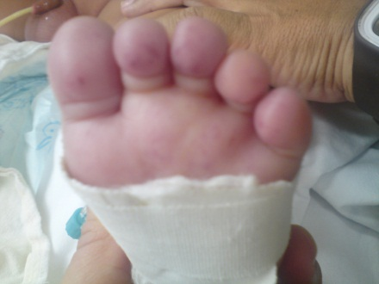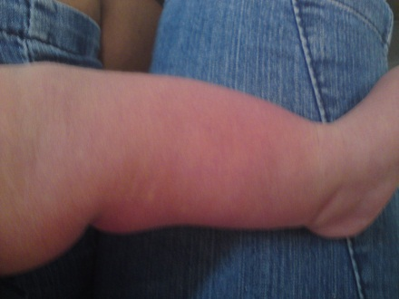

Cite e justifique as hipóteses diagnósticas?

Quais exames que confirmam o diagnóstico?

Faça orientação para mãe e prescrição:

